Организация питания в детском саду
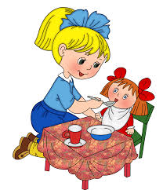
Организации питания в детском саду уделяется особое внимание, т.к. здоровье детей не возможно обеспечить без сбалансированного рационального питания.
Контроль за качеством питания, закладкой продуктов питания, кулинарной обработкой, выходом блюд, вкусовыми качествами пищи, правильностью хранения и соблюдением сроков реализации продуктов питания осуществляет медицинский работник, детского сада.

Согласно санитарно-гигиеническим требованиям соблюдения режима питания, в детском саду организовано четырех разовое сбалансированное питание:
• Завтрак
• Второй завтрак
• Обед
• Полдник
Горячим питанием охвачено 100% детей (кол-во воспитанников - 123 человека).

Имеется десятидневное меню. Меню составляется с учетом индивидуальных потребностей детей (предусмотрено диетическое питание, учитываются противопоказания, связанные с аллергическими реакциями на продукты).

Важнейшим условием правильной организации питания детей является строгое соблюдение санитарно-гигиенических требований к пищеблоку и процессу приготовления и хранения пищи.

В целях профилактики пищевых отравлений и острых кишечных заболеваний работники пищеблока строго соблюдают установленные требования к технологической обработке продуктов, правил личной гигиены. Результатом является отсутствие зафиксированных случаев отравления и заболевания детей в течение учебного года.

В правильной организации питания детей большое значение имеет создание благоприятной и эмоциональной и окружающей обстановке в группе. Группы обеспечены соответствующей посудой, удобными столами. Блюда подаются детям не слишком горячими, но и не холодными. Воспитатели приучают детей к чистоте и опрятности при приеме пищи.

